温馨提示：
此题库为Word版，请按住Ctrl,滑动鼠标滚轴，调节合适的观看比例，关闭Word文档返回原板块。
考点16 氮元素单质及其重要化合物
一、选择题
1.(2015·北京高考·8)下列关于自然界中氮循环(如图)的说法不正确的是 ( )
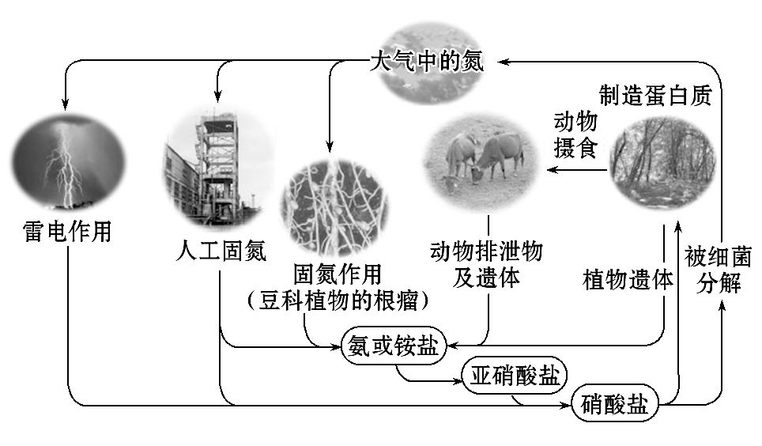
A.氮元素均被氧化
B.工业合成氨属于人工固氮
C.含氮无机物和含氮有机物可相互转化
D.碳、氢、氧三种元素也参与了氮循环
【解题指南】解答本题时应注意以下两点:
(1)元素被氧化,元素的化合价升高;
(2)氮的固定是将游离态氮转化为化合态氮。
【解析】选A。N₂→NH₃中氮元素被还原,A错误;工业合成氨是氮气转化为氨气,属于人工固氮,B正确;通过生物体,铵盐(含氮无机物)与蛋白质(含氮有机物)可相互转化,C正确;生物体合成蛋白质的过程有C、H、O的参与,D正确。
2.(2015·北京高考·12)在通风橱中进行下列实验:
步骤 | 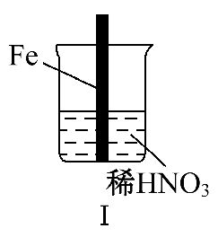 | 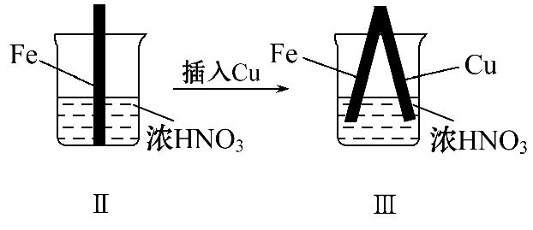
现象 | Fe表面产生大量无色气泡,液面上方变为红棕色 | Fe表面产生少量红棕色气泡后,迅速停止 | Fe、Cu接触后,其表面均产生红棕色气泡
下列说法不正确的是 ( )
A.Ⅰ中气体由无色变红棕色的化学方程式:2NO+O₂2NO₂
B.Ⅱ中的现象说明Fe表面形成致密的氧化层,阻止Fe进一步反应
C.对比Ⅰ、Ⅱ中现象,说明稀HNO₃的氧化性强于浓HNO₃
D.针对Ⅲ中现象,在Fe、Cu之间连接电流计,可判断Fe是否被氧化
【解题指南】解答本题时应注意以下两点:
(1)浓硝酸可使铁钝化。
(2)稀硝酸与铁反应生成NO,NO₂呈红棕色。
【解析】选C。步骤Ⅰ是铁与稀硝酸反应生成无色气体NO,NO被空气中的氧气氧化生成红棕色的NO₂气体,故A正确;步骤Ⅱ的现象是因为铁发生了钝化,Fe表面形成致密的氧化层,阻止Fe进一步反应,故B正确;步骤Ⅱ反应停止是因为发生了钝化,不能用来比较稀硝酸和浓硝酸的氧化性强弱,物质氧化性强弱只能通过比较物质得电子能力强弱来分析,故C错误;步骤Ⅲ中Fe、Cu都能与硝酸反应,二者接触,根据构成原电池条件,要想验证铁是否为负极、发生氧化反应,可以连接电流计,故D正确。
3.(2015·福建高考·8)下列实验操作正确且能达到相应实验目的的是 ( )
 | 实验目的 | 实验操作
A | 称取2.0 g NaOH固体 | 先在托盘上各放1张滤纸,然后在右盘上添加2 g砝码,左盘上添加NaOH固体
B | 配制FeCl₃溶液 | 将FeCl₃固体溶于适量蒸馏水
C | 检验溶液中是否含N | 取少量试液于试管中,加入NaOH溶液并加热,用湿润的红色石蕊试纸检验产生的气体
D | 验证铁的吸氧腐蚀 | 将铁钉放入试管中,用盐酸浸没
【解题指南】解答本题时应注意以下两点:
(1)基本化学实验操作以及注意事项;
(2)化学基本原理的掌握和应用。
【解析】选C。因为氢氧化钠具有腐蚀性,不能直接放在托盘上称量,又由于其易潮解,因此只能放在烧杯中称量,A错误;氯化铁溶液中铁离子容易发生水解反应,因此氯化铁溶液配制前应先溶解在一定浓度的盐酸中(或浓盐酸中),然后加水稀释到所需要的浓度,B错误;验证铁的吸氧腐蚀需要在中性或者碱性条件下,不能用盐酸浸没(发生析氢腐蚀),D错误。
【误区提醒】化学实验中需要注意:
(1)氢氧化钠的称量不用滤纸而应放在烧杯中称量;
(2)铁的吸氧腐蚀和析氢腐蚀的电解质溶液的酸碱性要求;
(3)盐类的水解在溶液的配制和物质制备中的应用;
(4)离子检验中语言叙述的严谨和规范答题模版的应用。
4.(2015·全国卷Ⅰ·7)我国清代《本草纲目拾遗》中记叙无机药物335种,其中“强水”条目下写道:“性最烈,能蚀五金……其水甚强,五金八石皆能穿滴,惟玻璃可盛。”这里的“强水”是指 ( )
A.氨水 B.硝酸 C.醋 D.卤水
【解析】选B。根据所给四种物质氧化性的强弱可判断,该强水为硝酸,硝酸具有强氧化性,可溶解大部分金属。
二、非选择题
5.(2015·广东高考·23)NH₃及其盐都是重要的化工原料。
(1)用NH₄Cl和Ca(OH)₂制备NH₃,反应发生、气体收集和尾气处理装置依次为 。
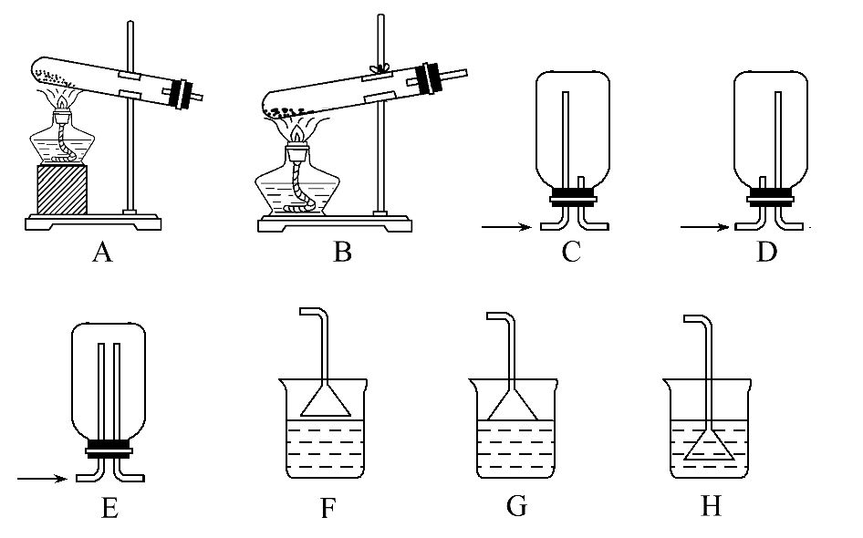
(2)按图装置进行NH₃性质实验。
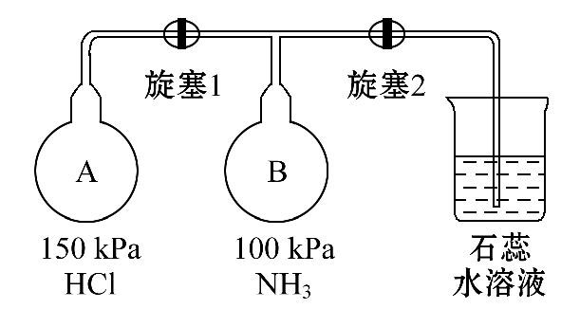
①先打开旋塞1,B瓶中的现象是 ,原因是 ,稳定后,关闭旋塞1。
②再打开旋塞2,B瓶中的现象是 。
(3)设计实验,探究某一种因素对溶液中NH₄Cl水解程度的影响。
限选试剂与仪器:固体NH₄Cl、蒸馏水、100 mL容量瓶、烧杯、胶头滴管、玻璃棒、药匙、天平、pH计、温度计、恒温水浴槽(可调控温度)
①实验目的:探究 对溶液中NH₄Cl水解程度的影响。
②设计实验方案,拟定实验表格,完整体现实验方案(列出能直接读取数据的相关物理量及需拟定的数据,数据用字母表示;表中“V(溶液)”表示所配制溶液的体积)。
物理量  实验序号 | V(溶液)  /mL |  |  |  | ……
1 | 100 |  |  |  | ……
2 | 100 |  |  |  | ……
③按实验序号1所拟数据进行实验,若读取的待测物理量的数值为Y,则NH₄Cl水解反应的平衡转化率为 (只列出算式,忽略水自身电离的影响)。
【解题指南】解答本题注意以下两点:
(1)掌握氨气实验室制法中所需要的主要仪器;
(2)掌握探究实验方案的设计思路和方法。
【解析】(1)氨气的实验室制取采用的是固固加热装置,氨气密度比空气小且极易溶于水,所以选A、C、G。
(2)由于A中压强比B中大,所以当打开旋塞1,A中的HCl会进入B中与NH₃反应生成氯化铵,产生大量的白烟;再打开旋塞2,由于氯化氢和氨气反应生成了固体氯化铵,所以会导致烧瓶内的压强减小,烧杯中的石蕊溶液会倒流进入B瓶。
(3)由所给的实验仪器可知该实验应该是探究温度对溶液中NH₄Cl水解程度的影响。根据题中所给的数据,NH₄Cl水解反应的平衡转化率为c(H⁺)/c(NH₄Cl),其中c(H⁺)=10^{-Y}mol·L⁻¹,c(NH₄Cl)=(m/53.5)/0.1 mol·L⁻¹,将两个数值代入公式即可得到转化率为(10^{-Y}×5.35)/m。
答案:(1)A、C、G (2)①产生白烟 氯化氢与氨气反应生成了氯化铵小颗粒,氯化铵小颗粒形成白烟 ②烧杯中的石蕊溶液会流入B瓶
(3)①温度
②
物理量  实验序号 | V(溶液)  /mL | m(NH₄Cl)  /g | pH | 温度  (℃) | ……
1 | 100 | m | Y | T₁ | ……
2 | 100 | m | Z | T₂ | ……
③(10^{-Y}×5.35)/m
关闭Word文档返回原板块。

